

Samacharviswa English, Hindi, Gujarati News agency

UDYAM-GJ-01-0352095 (M0) 8128121059 & 9427027256

તા.06-07-2026

શ્રીરામ જન્મભૂમિ તીર્થ ક્ષેત્ર ટ્રસ્ટને મળ્યા નવા મહાસચિવ, ચંપત રાયનું રાજીનામું મંજૂર
વિશ્વ હિન્દુ પરિષદના આંતરરાષ્ટ્રીય મહામંત્રી બજરંગલાલ બાગડાને સોંપાઈ જવાબદારી; ટ્રસ્ટે વહીવટી માળખું વધુ મજબૂત કરવાની દિશામાં લીધો નિર્ણય

એસવીએન. અયોધ્યા
અયોધ્યામાં શ્રીરામ જન્મભૂમિ તીર્થ ક્ષેત્ર ટ્રસ્ટની સોમવારે યોજાયેલી મહત્વપૂર્ણ બેઠકમાં મોટો વહીવટી નિર્ણય લેવામાં આવ્યો હતો. ટ્રસ્ટે હાલના મહાસચિવ ચંપત રાયનું રાજીનામું સ્વીકારીને વિશ્વ હિન્દુ પરિષદ (વીએચપી)ના આંતરરાષ્ટ્રીય મહામંત્રી બજરંગલાલ બાગડાને સર્વાનુમતે નવા મહાસચિવ તરીકે નિયુક્ત કર્યા છે. ટ્રસ્ટના જણાવ્યા મુજબ મંદિરના સુચારુ સંચાલન અને વહીવટી વ્યવસ્થાને વધુ મજબૂત બનાવવા માટે આ નિર્ણય લેવામાં આવ્યો છે.

ટ્રસ્ટની બેઠકમાં લેવાયો મહત્વપૂર્ણ નિર્ણય
અયોધ્યામાં યોજાયેલી ટ્રસ્ટની બેઠક દરમિયાન ચંપત રાયનું રાજીનામું સત્તાવાર રીતે સ્વીકારવામાં આવ્યું હતું. ત્યારબાદ સર્વાનુમતે બજરંગલાલ બાગડાને ટ્રસ્ટના નવા મહાસચિવ તરીકે પસંદ કરવામાં આવ્યા. ટ્રસ્ટના સૂત્રોના જણાવ્યા મુજબ તમામ ઔપચારિક પ્રક્રિયાઓ પૂર્ણ થયા બાદ તેઓ ટૂંક સમયમાં પદનો સત્તાવાર ચાર્જ સંભાળશે.

દાન વિવાદ વચ્ચે બદલાઈ નેતૃત્વ વ્યવસ્થા
આ નિર્ણય એવા સમયે લેવામાં આવ્યો છે જ્યારે રામ મંદિરના ચઢાવા અને દાનના સંચાલનને લઈને કેટલાક આક્ષેપો અને ચર્ચાઓ ચાલી રહી છે. જોકે ટ્રસ્ટે સ્પષ્ટ કર્યું છે કે નવી નિમણૂકનો મુખ્ય હેતુ વહીવટી માળખાને વધુ અસરકારક બનાવવાનો અને મંદિરના દૈનિક સંચાલનમાં પારદર્શિતા તથા કાર્યક્ષમતા જાળવવાનો છે.

કોણ છે બજરંગલાલ બાગડા?
રાજસ્થાનના સીકર જિલ્લાના રહેવાસી બજરંગલાલ બાગડા લાંબા સમયથી સામાજિક અને ધાર્મિક ક્ષેત્રે સક્રિય છે. તેમણે પ્રાથમિક અને માધ્યમિક શિક્ષણ દરમિયાન રાજ્યની મેરિટ યાદીમાં સ્થાન મેળવ્યું હતું અને નેશનલ મેરિટ સ્કોલરશિપ પણ પ્રાપ્ત કરી હતી. ત્યારબાદ જયપુરના યુનિવર્સિટી કોલેજ ઓફ કોમર્સમાંથી બી.કોમ. પૂર્ણ કરીને તેમણે ચાર્ટર્ડ એકાઉન્ટન્ટ (સીએ) તરીકે લાયકાત મેળવી હતી.

વિશ્વ હિન્દુ પરિષદમાં લાંબી સેવા
બજરંગલાલ બાગડા ઘણા વર્ષોથી વિશ્વ હિન્દુ પરિષદ સાથે જોડાયેલા છે અને સંગઠનના વિવિધ મહત્વપૂર્ણ પદો પર રહી ચૂક્યા છે. હાલ તેઓ વીએચપીના આંતરરાષ્ટ્રીય મહામંત્રી તરીકે કાર્યરત છે. સંગઠનાત્મક અનુભવ અને વહીવટી ક્ષમતાને ધ્યાનમાં રાખીને તેમને શ્રીરામ જન્મભૂમિ તીર્થ ક્ષેત્ર ટ્રસ્ટના મહાસચિવ તરીકે જવાબદારી સોંપવામાં આવી છે.

મંદિરના સંચાલનમાં આવશે નવી ગતિ
નવી નિમણૂક બાદ ટ્રસ્ટની કામગીરીને વધુ સુવ્યવસ્થિત બનાવવાનો પ્રયાસ કરવામાં આવશે. રામ મંદિર ખાતે દર્શન વ્યવસ્થા, દાન વ્યવસ્થાપન, યાત્રાળુઓને મળતી સુવિધાઓ અને ભવિષ્યના વિકાસકાર્યોને વધુ અસરકારક રીતે આગળ વધારવા પર ભાર મૂકવામાં આવશે. ટ્રસ્ટને આશા છે કે નવા મહાસચિવના નેતૃત્વ હેઠળ મંદિરના વહીવટી તંત્રને વધુ મજબૂતી મળશે અને ભક્તોને વધુ સારી સેવાઓ ઉપલબ્ધ કરાવી શકાશે.

દેશના 21 રાજ્યોમાં ભારે વરસાદ અને વાવાઝોડાનું એલર્ટ, 7 જુલાઈએ 70 કિમીની ઝડપે પવન ફૂંકાઈ શકે
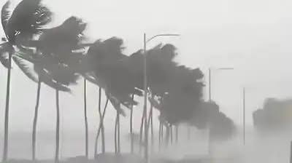
Spread the love
હવામાન વિભાગની આગાહી પ્રમાણે ઉત્તર, પૂર્વ અને મધ્ય ભારતના અનેક વિસ્તારોમાં ભારે વરસાદ, વીજળી અને તેજ પવનની શક્યતા; પહાડી વિસ્તારોમાં વિશેષ સાવચેતીની સલાહ

એસવીએન. નવી દિલ્હી
દેશભરમાં ચોમાસું હવે વધુ સક્રિય બન્યું છે. ભારતીય હવામાન વિભાગ (IMD)એ 7 જુલાઈ માટે ઉત્તર, પૂર્વ અને મધ્ય ભારતના 21 રાજ્યોમાં ભારે વરસાદ, ગાજવીજ અને તેજ પવનનું એલર્ટ જાહેર કર્યું છે. કેટલાક વિસ્તારોમાં પ્રતિ કલાક 70થી 75 કિલોમીટરની ઝડપે પવન ફૂંકાવાની શક્યતા છે, જ્યારે વીજળી પડવાની અને કેટલાક વિસ્તારોમાં અતિવૃષ્ટિ થવાની પણ આગાહી કરવામાં આવી છે. ખેડૂતો, પ્રવાસીઓ અને માછીમારોને વિશેષ સાવચેતી રાખવા અપીલ કરવામાં આવી છે.

21 રાજ્યો માટે વરસાદનું એલર્ટ
હવામાન વિભાગે ઉત્તર પ્રદેશ, દિલ્હી, બિહાર, ઝારખંડ, રાજસ્થાન, હરિયાણા, પંજાબ, ઉત્તરાખંડ, હિમાચલ પ્રદેશ, જમ્મુ-કાશ્મીર, લદ્દાખ, મધ્ય પ્રદેશ, છત્તીસગઢ, પશ્ચિમ બંગાળ, ઓડિશા, અરુણાચલ પ્રદેશ, આસામ, મેઘાલય, નાગાલેન્ડ, મણિપુર અને મિઝોરમ સહિત કુલ 21 રાજ્યોમાં ભારે વરસાદ અને આંધીની ચેતવણી જાહેર કરી છે. કેટલાક વિસ્તારોમાં રેડ એલર્ટ પણ જાહેર કરવામાં આવ્યું છે.

ગુજરાતથી કેરળ સુધી સક્રિય હવામાન પ્રણાલી
હવામાન વિભાગના જણાવ્યા અનુસાર ગુજરાતથી કેરળ સુધીના અરબી સમુદ્રના કિનારે નીચા દબાણની સ્થિતિ સર્જાતા ચક્રવાતી પરિભ્રમણ સક્રિય બન્યું છે. સાથે જ ઉત્તર-પશ્ચિમ બંગાળની ખાડી અને ઉત્તર ઓડિશા-પશ્ચિમ બંગાળના દરિયાકાંઠે સર્જાયેલું લો-પ્રેશર હવે વધુ મજબૂત બની રહ્યું છે, જેના કારણે આગામી 24 કલાક દરમિયાન ઉત્તર ઓડિશા અને ઉત્તર છત્તીસગઢ તરફ આગળ વધવાની શક્યતા છે.

દિલ્હી અને ઉત્તર પ્રદેશમાં ભારે વરસાદની આગાહી
રાજધાની દિલ્હીમાં 7 જુલાઈએ ભારે વરસાદ સાથે 70થી 75 કિલોમીટર પ્રતિ કલાકની ઝડપે પવન ફૂંકાવાની આગાહી છે. ઉત્તર પ્રદેશના સહારનપુર, મેરઠ, આગ્રા, ગોંડા, ઝાંસી, બાંદા, કુશીનગર સહિત અનેક જિલ્લાઓમાં ભારે વરસાદ અને 60થી 70 કિલોમીટર પ્રતિ કલાકની ઝડપે પવન ફૂંકાઈ શકે છે.

પહાડી રાજ્યોમાં વધશે જોખમ
હિમાચલ પ્રદેશ અને ઉત્તરાખંડમાં આગામી 48 કલાક ભારે વરસાદની આગાહી કરવામાં આવી છે. કાંગડા, કુલ્લુ, શિમલા, સોલન, ચમોલી, નૈનીતાલ, પિથોરાગઢ અને બાગેશ્વર જેવા વિસ્તારોમાં ભૂસ્ખલન અને અચાનક પૂર જેવી સ્થિતિ સર્જાવાની શક્યતા છે. પ્રવાસીઓએ જરૂરી હોય ત્યારે જ મુસાફરી કરવાની સલાહ આપવામાં આવી છે.

મહારાષ્ટ્ર, પશ્ચિમ બંગાળ અને પૂર્વોત્તરમાં પણ અસર
મહારાષ્ટ્રના નાસિક, પુણે, સતારા અને રાયગઢ જિલ્લામાં ભારે વરસાદનું રેડ એલર્ટ જાહેર કરવામાં આવ્યું છે, જ્યારે મુંબઈ સહિતના દરિયાકાંઠાના વિસ્તારોમાં ઓરેન્જ એલર્ટ અમલમાં છે. પશ્ચિમ બંગાળ, આસામ, મેઘાલય અને અન્ય પૂર્વોત્તર રાજ્યોમાં પણ ભારે વરસાદ, ગાજવીજ અને તેજ પવનની શક્યતા વ્યક્ત કરવામાં આવી છે.

સાવચેતી રાખવાની અપીલ
હવામાન વિભાગે લોકોને અનાવશ્યક બહાર ન નીકળવા, નદી-નાળાઓ અને નીચાણવાળા વિસ્તારોમાંથી દૂર રહેવા તેમજ વીજળીના સમયે ખુલ્લા મેદાનમાં ઉભા ન રહેવાની સલાહ આપી છે. ખેડૂતોને પાક અને કૃષિ સાધનોની સુરક્ષા માટે જરૂરી પગલાં લેવા તેમજ માછીમારોને દરિયામાં ન જવાની સૂચના આપવામાં આવી છે. આગામી 24 કલાક દરમિયાન હવામાનમાં ઝડપી ફેરફાર થવાની શક્યતા હોવાથી સ્થાનિક તંત્રની સૂચનાઓનું પાલન કરવાની અપીલ કરવામાં આવી છે.

રાહુલ દ્રવિડના પુત્ર અન્વયનો શાનદાર દેખાવ, શ્રીલંકા સામે 67 બોલમાં 87 રનની તોફાની ઇનિંગ્સ

ભારતની અન્ડર-19 ટીમને મુશ્કેલીમાંથી બહાર કાઢી 285 રન સુધી પહોંચાડી; દ્રવિડ પરિવારની નવી પેઢીનું ક્રિકેટમાં જોરદાર આગમન
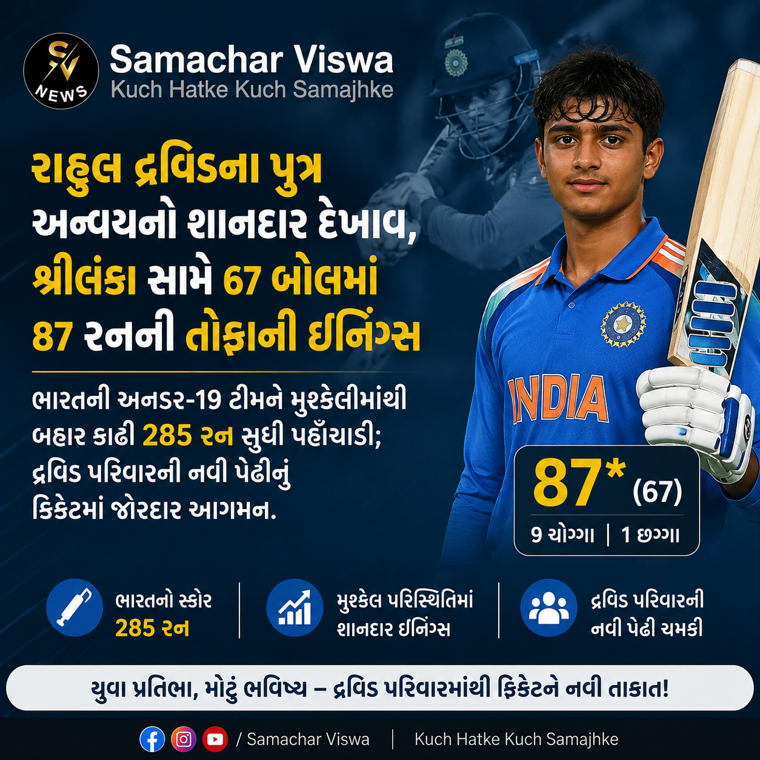
એસવીએન. હંબનટોટા
ભારતીય ક્રિકેટના દિગ્ગજ બેટ્સમેન રાહુલ દ્રવિડના પુત્ર અન્વય દ્રવિડે શ્રીલંકા સામે રમાયેલી અન્ડર-19 વન-ડે મેચમાં શાનદાર બેટિંગ કરીને સૌનું ધ્યાન ખેંચ્યું છે. અન્વયે માત્ર 67 બોલમાં 87 રનની આક્રમક ઇનિંગ્સ રમી ભારતને મુશ્કેલ પરિસ્થિતિમાંથી બહાર કાઢવામાં મહત્વપૂર્ણ ભૂમિકા ભજવી હતી. તેની આ ઇનિંગ્સના આધારે ભારતીય ટીમ 285 રનના મજબૂત સ્કોર સુધી પહોંચી હતી.

શરૂઆતમાં ભારતને લાગ્યા ઝડપી ઝટકા
ભારતીય અન્ડર-19 ટીમ હાલ શ્રીલંકાના પ્રવાસે ત્રણ મેચની વન-ડે શ્રેણી રમી રહી છે. શ્રેણીની બીજી મેચ હંબનટોટામાં રમાઈ હતી. ભારતીય કેપ્ટન યશબર્ધન ચૌહાણએ ટોસ જીતીને પ્રથમ બેટિંગ કરવાનો નિર્ણય લીધો હતો. જોકે ટીમની શરૂઆત નિરાશાજનક રહી અને માત્ર 11 રનના સ્કોરે બે વિકેટ ગુમાવી દીધી હતી.

મધ્યક્રમે સંભાળી ઇનિંગ્સ
શરૂઆતના ઝટકાઓ બાદ વી.કે. વિનિત અને કુશાગ્ર ઓઝાએ મહત્વપૂર્ણ ભાગીદારી નોંધાવી ટીમને સંભાળી હતી. પરંતુ સતત વિકેટો પડતી રહેતાં ભારતનો સ્કોર 200 રન સુધી પહોંચશે કે નહીં તે અંગે પણ શંકા ઊભી થઈ હતી. આવી સ્થિતિમાં નંબર-5 પર બેટિંગ કરવા આવેલા અન્વય દ્રવિડે જવાબદારીભરી અને આક્રમક ઇનિંગ્સ રમી મેચનો રંગ બદલી નાખ્યો.

67 બોલમાં 87 રનની તોફાની ઇનિંગ્સ
અન્વયે માત્ર 67 બોલમાં 87 રન ફટકાર્યા, જેમાં 9 આકર્ષક ચોગ્ગા અને એક છગ્ગાનો સમાવેશ થયો હતો. તેણે વન-ડે ફોર્મેટમાં ટી-20 જેવી ઝડપી બેટિંગ કરીને શ્રીલંકાના બોલરો પર દબાણ ઊભું કર્યું. તેની ઇનિંગ્સના કારણે ભારત 285 રનના પડકારજનક સ્કોર સુધી પહોંચી શક્યું. અન્વય ટીમ તરફથી સર્વાધિક રન બનાવનાર બેટ્સમેન રહ્યો.

દ્રવિડ પરિવારની નવી પેઢી ચમકી
અન્વય ઉપરાંત તેના મોટા ભાઈ સમિત દ્રવિડ પણ સતત પોતાની પ્રતિભાનો પરિચય આપી રહ્યા છે. તાજેતરમાં મહારાજા ટ્રોફી ટી-20 લીગમાં સમિતે આક્રમક બેટિંગ ઉપરાંત ઉપયોગી બોલિંગ પણ કરીને પ્રશંસા મેળવી હતી. બંને ભાઈઓના પ્રદર્શનને જોતા ક્રિકેટ ચાહકોમાં એવી ચર્ચા શરૂ થઈ છે કે દ્રવિડ પરિવારની નવી પેઢી પણ ભારતીય ક્રિકેટમાં પોતાનું આગવું સ્થાન બનાવવા માટે તૈયાર છે.

ઉજ્જવળ ભવિષ્યની આશા
અન્વય દ્રવિડની આ ઇનિંગ્સ માત્ર વ્યક્તિગત સફળતા નથી, પરંતુ ભારતીય જુનિયર ક્રિકેટ માટે પણ સકારાત્મક સંકેત માનવામાં આવી રહી છે. દબાણની સ્થિતિમાં જવાબદારીપૂર્વક રમવાની તેની ક્ષમતાએ પસંદગીકારો અને ક્રિકેટ નિષ્ણાતોનું ધ્યાન ખેંચ્યું છે. જો તે આ જ પ્રકારનું સતત પ્રદર્શન જાળવી રાખશે તો આગામી વર્ષોમાં ભારતીય સિનિયર ટીમમાં પણ દ્રવિડ પરિવારનો વધુ એક ખેલાડી જોવા મળી શકે છે.

મનાલી હાઇવે પર આકાશમાંથી ધડાકાભેર પડ્યો પેરાગ્લાઇડર, સદનસીબે પાઇલટનો આબાદ બચાવ

ચંડીગઢ-મનાલી હાઇવે પર રાયસન નજીક સર્જાઈ રોમાંચક ઘટના; થોડા સમય માટે ટ્રાફિક અટક્યો, વીડિયો સોશિયલ મીડિયામાં વાયરલ

એસવીએન. મનાલી
હિમાચલ પ્રદેશના ચંડીગઢ-મનાલી હાઇવે પર એક પેરાગ્લાઇડર અચાનક આકાશમાંથી સીધો રસ્તા પર પટકાતા ચકચાર મચી ગઈ હતી. રાયસન નજીક બનેલી આ ઘટનામાં પાઇલટનો સદનસીબે આબાદ બચાવ થયો હતો. અકસ્માતનો વીડિયો સોશિયલ મીડિયા પર ઝડપથી વાયરલ થઈ રહ્યો છે અને એડવેન્ચર સ્પોર્ટ્સની સલામતીને લઈને ફરી ચર્ચા શરૂ થઈ છે.

રસ્તા પર અચાનક પટકાયો પેરાગ્લાઇડર
પ્રાપ્ત માહિતી અનુસાર, પેરાગ્લાઇડર હવામાં ઉડી રહ્યો હતો ત્યારે અચાનક તેનું સંતુલન બગડ્યું અને તે ઝડપથી નીચે આવવા લાગ્યો. થોડી જ સેકન્ડોમાં તે સીધો ચંડીગઢ-મનાલી હાઇવે પર પટકાયો. તે સમયે હાઇવે પર વાહનવ્યવહાર ચાલુ હતો, છતાં કોઈ વાહન સાથે અથડામણ ન થતાં મોટી દુર્ઘટના ટળી ગઈ.

પાઇલટ સુરક્ષિત બહાર આવ્યો
ઘટના બાદ આસપાસના લોકો તરત જ મદદ માટે દોડી આવ્યા હતા. જોકે સૌને આશ્ચર્યમાં મૂકતા પાઇલટ પોતે જ ઊભો થઈ ગયો અને રસ્તાની બાજુએ ચાલીને સુરક્ષિત સ્થળે પહોંચી ગયો. આ ઘટનામાં તેને ગંભીર ઈજા થઈ હોવાની માહિતી સામે આવી નથી, પરંતુ ઊંચાઈ પરથી પડ્યા છતાં તેનો બચાવ થતાં લોકો રાહતનો શ્વાસ લીધો.

થોડા સમય માટે ટ્રાફિક અટક્યો
પેરાગ્લાઇડર રસ્તા પર પડતાં હાઇવે પર થોડા સમય માટે ટ્રાફિક રોકી દેવામાં આવ્યો હતો. પોલીસ અને સ્થાનિક તંત્રે પરિસ્થિતિને નિયંત્રણમાં લઈ માર્ગ ફરી શરૂ કરાવ્યો. જો તે સમયે કોઈ ઝડપી વાહન પસાર થઈ રહ્યું હોત તો અકસ્માત વધુ ગંભીર બની શક્યો હોત.

ચોમાસામાં પેરાગ્લાઇડિંગ અંગે ઉઠ્યા પ્રશ્નો
આ ઘટનાનો વીડિયો સોશિયલ મીડિયા પર શેર થતાં અનેક લોકોએ ચોમાસા દરમિયાન પેરાગ્લાઇડિંગ જેવી પ્રવૃત્તિઓ ચાલુ રાખવા અંગે સવાલો ઉઠાવ્યા છે. કેટલાક યુઝર્સનું કહેવું છે કે વરસાદી મોસમમાં હવામાન અચાનક બદલાઈ જતું હોવાથી આવી સાહસિક પ્રવૃત્તિઓ પર તાત્કાલિક પ્રતિબંધ અથવા કડક નિયંત્રણ હોવું જોઈએ. નિષ્ણાતો પણ માને છે કે પવનની દિશા અને ગતિમાં ઝડપથી ફેરફાર થવાથી પેરાગ્લાઇડિંગ વધુ જોખમી બની શકે છે.

સલામતીના નિયમોનું પાલન જરૂરી
એડવેન્ચર સ્પોર્ટ્સમાં પેરાગ્લાઇડિંગ લોકપ્રિય હોવા છતાં તેમાં જોખમ રહેલું હોય છે. હવામાનની ચોક્કસ માહિતી, પ્રશિક્ષિત ઇન્સ્ટ્રક્ટરની દેખરેખ, પ્રમાણિત સાધનોનો ઉપયોગ અને તમામ સલામતીના નિયમોનું કડક પાલન કરવું અત્યંત જરૂરી છે. મનાલી હાઇવે પર બનેલી આ ઘટના ફરી એકવાર યાદ અપાવે છે કે સાહસિક રમતગમતમાં રોમાંચ જેટલું જ સલામતીને પણ પ્રાથમિકતા આપવી જરૂરી છે.

ચિનાબ નદીમાં ભારે પૂર: બગલીહાર ડેમના દરવાજા ખોલાતા પાકિસ્તાનમાં વધ્યો પૂરનો ખતરો
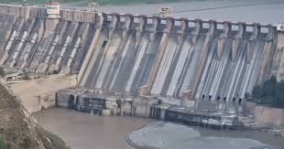
Spread the love
જમ્મુ-કાશ્મીરમાં સતત વરસાદથી ડેમમાં વધ્યું જળસ્તર; સુરક્ષાના ભાગરૂપે પાણી છોડાયું, નીચાણવાળા વિસ્તારો માટે એલર્ટ
એસવીએન. નવી દિલ્હી
જમ્મુ-કાશ્મીરમાં છેલ્લા કેટલાક દિવસોથી પડી રહેલા ભારે વરસાદને કારણે ચિનાબ નદીમાં જળસ્તર ઝડપથી વધી ગયું છે. વધતા પાણીના દબાણને નિયંત્રિત કરવા માટે રામબન જિલ્લામાં આવેલા બગલીહાર હાઇડ્રો ઇલેક્ટ્રિક પ્રોજેક્ટના ત્રણ દરવાજા ખોલી વધારાનું પાણી છોડવામાં આવ્યું છે. આ પાણી આગળ પાકિસ્તાન તરફ વહી જતાં ત્યાંના નીચાણવાળા વિસ્તારોમાં પૂરનું જોખમ ઊભું થવાની સંભાવના વ્યક્ત કરવામાં આવી રહી છે.

ભારે વરસાદથી ડેમમાં વધ્યું પાણી
ડોડા, કિશ્તવાડ અને રામબન સહિત ચિનાબના ઉપરવાસમાં છેલ્લા કેટલાક દિવસોથી ભારે વરસાદ પડી રહ્યો છે. જેના કારણે બગલીહાર ડેમમાં પાણીનું સ્તર ઝડપથી વધી ગયું હતું. અધિકારીઓએ જણાવ્યું કે ડેમની સુરક્ષા જળવાઈ રહે અને વધારાના દબાણને ઘટાડવા માટે નિયંત્રિત રીતે પાણી છોડવાનો નિર્ણય લેવાયો હતો. જિલ્લા વહીવટીતંત્રે તમામ સંબંધિત વિભાગોને એલર્ટ પર રાખ્યા છે અને પરિસ્થિતિ પર સતત નજર રાખી રહ્યું છે.

પાકિસ્તાનના વિસ્તારોમાં પૂરનું જોખમ
બગલીહાર ડેમમાંથી છોડાયેલું પાણી થોડા સમય બાદ પાકિસ્તાનમાં પ્રવેશ કરશે. ખાસ કરીને સિયાલકોટ નજીક આવેલા મરાલા હેડવર્ક્સ અને ચિનાબ કિનારાના નીચાણવાળા વિસ્તારોમાં જળસ્તર વધવાની શક્યતા છે. જો વરસાદનું પ્રમાણ યથાવત રહેશે તો પાકિસ્તાનના કેટલાક વિસ્તારોમાં પૂર જેવી સ્થિતિ સર્જાઈ શકે છે, જેના કારણે ખેતી અને સ્થાનિક વસાહતોને નુકસાન થવાની આશંકા વ્યક્ત કરવામાં આવી રહી છે.

સિંધુ જળ સંધિના મુદ્દે ચાલી રહ્યો છે વિવાદ
આ સમગ્ર ઘટના એવા સમયે બની છે જ્યારે ભારતે ફરી એકવાર સ્પષ્ટ કર્યું છે કે સરહદ પારથી થતા આતંકવાદનો અંત ન આવે ત્યાં સુધી સિંધુ જળ સંધિ સ્થગિત રાખવાનો નિર્ણય યથાવત રહેશે. થોડા સમય પહેલાં ભારતે ચિનાબ અને બ્યાસ નદી પરના પોતાના જળવિદ્યુત પ્રોજેક્ટ અંગે પાકિસ્તાન દ્વારા ઉઠાવવામાં આવેલી આપત્તિઓને પણ ફગાવી દીધી હતી. જોકે ડેમમાંથી પાણી છોડવાનો નિર્ણય માત્ર ભારે વરસાદ અને વધેલા જળસ્તરને ધ્યાનમાં રાખીને લેવામાં આવ્યો હોવાનું અધિકારીઓએ સ્પષ્ટ કર્યું છે.

મે મહિનામાં બંધ કરાયા હતા દરવાજા
ઉલ્લેખનીય છે કે મે મહિનાની શરૂઆતમાં બગલીહાર ડેમના તમામ દરવાજા બંધ કરવામાં આવ્યા હતા. તે સમયે પાકિસ્તાનમાં પાણીની અછત અંગે ચિંતા વ્યક્ત થઈ હતી. હવે ચોમાસાના ભારે વરસાદને કારણે સ્થિતિ સંપૂર્ણપણે બદલાઈ ગઈ છે અને ડેમની સલામતી જાળવવા માટે વધારાનું પાણી છોડવું જરૂરી બન્યું છે.

નિષ્ણાતો શું કહે છે?
જળ સંસાધન ક્ષેત્રના નિષ્ણાતોના મતે મોટા ડેમોમાં ભારે વરસાદ દરમિયાન વધારાનું પાણી છોડવું સામાન્ય તકનીકી પ્રક્રિયા છે. તેનો મુખ્ય હેતુ ડેમની સુરક્ષા જાળવવાનો હોય છે. જો કે નીચાણવાળા વિસ્તારોમાં રહેતા લોકોને અગાઉથી ચેતવણી આપવામાં આવે તો જાનમાલનું નુકસાન ટાળી શકાય છે. હાલમાં ભારત તરફથી હવામાન અને ચિનાબ નદીના જળસ્તર પર સતત નજર રાખવામાં આવી રહી છે અને જરૂર મુજબ આગળના પગલાં લેવામાં આવશે.

સંસ્કૃત અપનાવો, ભારતીય સંસ્કૃતિ બચાવો: સરસપુરમાં ગગનભેદી મંત્રોચ્ચાર સાથે ભવ્ય રથોત્સવ સંસ્કૃત યાત્રા
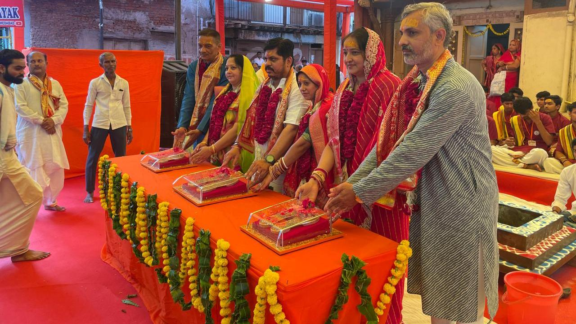
ભગવાન જગન્નાથજીની રથયાત્રા પૂર્વે બાલા હનુમાન મંદિર ખાતે ચાંદીની ચરણ પાદુકા પૂજન અને કળશ યાત્રાનું ભવ્ય આયોજન, ૪૦૦ ઋષિકુમારોના વેદમંત્રોથી સરસપુર ગુંજી ઉઠ્યું

એસવીએન. અમદાવાદ
અમદાવાદની ઐતિહાસિક જગન્નાથ રથયાત્રા–૨૦૨૬ના પાવન અવસરે ભગવાનના મોસાળ ગણાતા સરસપુર વિસ્તારમાં આ વર્ષે એક અનોખો આધ્યાત્મિક અને સાંસ્કૃતિક સમારોહ યોજાયો હતો. શ્રી બાલા હનુમાન મંદિર દ્વારા “સંસ્કૃત અપનાવો, ભારતીય સંસ્કૃતિ બચાવો”ના સંદેશ સાથે રથોત્સવ સંસ્કૃત યાત્રા, કળશ યાત્રા અને ભગવાન જગન્નાથજી માટે વિશેષ ચાંદીની ચરણ પાદુકા પૂજન કાર્યક્રમનું ભવ્ય આયોજન કરવામાં આવ્યું હતું.

ચાંદીની પાદુકા પૂજન અને યજ્ઞવિધિ
સોમવાર સવારે ૯ વાગ્યાથી મંદિર પરિસરમાં આધ્યાત્મિક વાતાવરણ છવાઈ ગયું હતું. ભગવાન જગન્નાથજી, બલરામજી અને સુભદ્રાજીને અર્પણ થનારી ચાંદીની પવિત્ર ચરણ પાદુકાનું શાસ્ત્રોક્ત વિધિથી મહાપૂજન કરવામાં આવ્યું હતું. ત્રણ હવનકુંડમાં લક્ષ્મીનારાયણ યજ્ઞ સાથે આ વિધિ સંપન્ન થઈ હતી.
આ અવસરે સોમનાથ સંસ્કૃત યુનિવર્સિટી સંલગ્ન મહાવિદ્યાલયોના ૪૦૦થી વધુ ઋષિકુમારો દ્વારા કરવામાં આવેલા ગગનભેદી વેદમંત્રોચ્ચારથી સમગ્ર સરસપુર વિસ્તાર આધ્યાત્મિક ઊર્જાથી ભરાઈ ગયો હતો.

સાધુ-સંતોની ઉપસ્થિતિ અને શોભાયાત્રા
કાર્યક્રમમાં અયોધ્યા હનુમાનગઢી મંદિરના મહામંડલેશ્વર ગૌરી શંકરદાસજી મહારાજ, કુંભમેળા સંચાલક રાજેન્દ્રદાસજી મહારાજ સહિત અનેક સાધુ-સંતો ઉપસ્થિત રહ્યા હતા. સાથે જ સ્થાનિક ધારાસભ્ય તરીકે દિનેશ કુશવાહ અને મોટી સંખ્યામાં શ્રદ્ધાળુઓએ પણ હાજરી આપી હતી.
પરંપરાગત વસ્ત્રોમાં સજ્જ ઋષિકુમારો સંસ્કૃત જાગૃતિના બોર્ડ અને ધ્વજ સાથે યાત્રામાં જોડાયા હતા. યાત્રા આંબલીવાડના નાકાથી શરૂ થઈ સરસપુર ચાર રસ્તા, જગન્નાથ મહાદેવ, રણછોડરાયજી મંદિર સુધી પહોંચી હતી, જ્યાં પાદુકાનું વિધિવત પૂજન કરવામાં આવ્યું હતું.

માર્ગ પર ભક્તિનો પ્રવાહ
યાત્રા કડિયાવાડ, સરસપુર પોલીસ ચોકી અને આંબેડકર હોલ રથયાત્રા સર્કલ થઈ ફરી મંદિર પરિસરમાં પરત આવી હતી. સમગ્ર માર્ગ દરમિયાન “સંસ્કૃત અપનાવો”ના નારા અને વેદમંત્રોના ઉચ્ચારથી વાતાવરણ ભક્તિમય બની ગયું હતું.
કળશ યાત્રામાં મહિલાઓની મોટી ભાગીદારી નોંધાઈ હતી, જે આ કાર્યક્રમની સામાજિક અને ધાર્મિક બંને દૃષ્ટિએ મહત્વપૂર્ણ બની રહી.

આગામી કાર્યક્રમો
ચીફ કો-ઓર્ડિનેટર હેમેન્દ્ર બાગડીએ જણાવ્યું કે પૂજન કરાયેલી ચરણ પાદુકાઓ રથયાત્રા સુધી બાલા હનુમાન મંદિર ખાતે દર્શનાર્થે રાખવામાં આવશે. રથયાત્રાના દિવસે ભગવાનના મોસાળ આગમન સમયે તેનું વિધિવત અર્પણ કરવામાં આવશે.
આ ઉપરાંત ૧૫ જુલાઈએ પ્રયાગરાજ, કાશી, મથુરા, ઉજ્જૈન અને નાસિકથી આવતા સાધુ-સંતો માટે વિરાટ ભંડારા, દક્ષિણા અને વસ્ત્રદાનનું આયોજન કરવામાં આવ્યું છે. ૧૬ જુલાઈએ અવિરત પ્રભુ પ્રસાદીનું આયોજન પણ નિર્ધારિત છે.
આ સમગ્ર આયોજન પૂજ્ય નિત્યાનંદજી મહારાજની દેખરેખ હેઠળ સફળતાપૂર્વક સંપન્ન થયું હતું. સરસપુરમાં યોજાયેલ આ રથોત્સવ સંસ્કૃત યાત્રાએ એક તરફ ધાર્મિક ભક્તિનો પ્રવાહ વહાવ્યો તો બીજી તરફ સંસ્કૃત ભાષા અને ભારતીય પરંપરાની જાગૃતિનો સંદેશ પણ સમાજ સુધી પહોંચાડ્યો હતો.

ડેન્યુબ ઇન્ડસ્ટ્રીઝ અને શ્રી ઇન્ફો સોલ્યુશન્સ વચ્ચે વ્યૂહાત્મક ભાગીદારી, ભારતના ડિજિટલ પરિવર્તનને નવી ગતિ મળશે

અમદાવાદની અગ્રણી IT કંપનીને મળશે નાણાકીય સહયોગ, રાષ્ટ્રીય અને આંતરરાષ્ટ્રીય ટેક્નોલોજી પ્રોજેક્ટ્સ માટે તૈયાર થશે નવી તક
એસવીએન. અમદાવાદ
ભારતમાં ઝડપથી વિકસતા માહિતી પ્રૌદ્યોગિકી (IT) ક્ષેત્રને વધુ મજબૂત બનાવવા માટે ડેન્યુબ ઇન્ડસ્ટ્રીઝ લિમિટેડ (પ્રસ્તાવિત નવું નામ ફોક્સ ડેન્યુબ ટેક્નોલોજીઝ લિમિટેડ) અને અમદાવાદ સ્થિત શ્રી ઇન્ફો સોલ્યુશન્સ પ્રાઇવેટ લિમિટેડ વચ્ચે વ્યૂહાત્મક ભાગીદારી માટે સમજૂતી કરાર (MoU) પર હસ્તાક્ષર કરવામાં આવ્યા છે. આ ભાગીદારી દેશના ડિજિટલ પરિવર્તનને નવી દિશા આપવાની સાથે બંને સંસ્થાઓ માટે વિકાસની નવી તકો ઊભી કરશે.

સમજૂતી કરાર પર હસ્તાક્ષર
આ એમઓયુ પર ફોક્સ પેટ્રોલિયમ ગ્રૂપના ચેરમેન તથા ડેન્યુબ ઇન્ડસ્ટ્રીઝ લિમિટેડના પ્રતિનિધિ ડૉ. અજય કુમાર (PhD) અને શ્રી ઇન્ફો સોલ્યુશન્સ પ્રા. લિ.ના ચેરમેન અને મેનેજિંગ ડિરેક્ટર નૃપલ શાહે હસ્તાક્ષર કર્યા હતા. બંને સંસ્થાઓએ દેશના ટેક્નોલોજી ક્ષેત્રમાં લાંબા ગાળાના સહયોગની પ્રતિબદ્ધતા વ્યક્ત કરી હતી.

શ્રી ઇન્ફો સોલ્યુશન્સનો ત્રણ દાયકાનો અનુભવ
વર્ષ 1996માં સ્થાપિત શ્રી ઇન્ફો સોલ્યુશન્સ પ્રા. લિ. સોફ્ટવેર-એઝ-એ-સર્વિસ (SaaS), ક્લાઉડ ઇન્ફ્રાસ્ટ્રક્ચર, સોફ્ટવેર ડેવલપમેન્ટ, IT પ્રોજેક્ટ મેનેજમેન્ટ, પરીક્ષા વ્યવસ્થાપન, એસેસમેન્ટ સોલ્યુશન્સ અને એન્ડ-ટુ-એન્ડ પરીક્ષા મેનેજમેન્ટ સિસ્ટમ્સ જેવી સેવાઓ માટે જાણીતી કંપની છે. કંપનીએ ગુજરાત સહિત ઓડિશા, આસામ, બિહાર, ઉત્તર પ્રદેશ, કર્ણાટક, મહારાષ્ટ્ર, રાજસ્થાન અને આંધ્ર પ્રદેશના વિવિધ રાજ્ય અને કેન્દ્રીય સરકારી વિભાગો માટે સફળતાપૂર્વક અનેક પ્રોજેક્ટ્સ પૂર્ણ કર્યા છે.

નાણાકીય સહયોગથી વિકાસને વેગ મળશે
સમજૂતી મુજબ ડેન્યુબ ઇન્ડસ્ટ્રીઝ (પ્રસ્તાવિત ફોક્સ ડેન્યુબ ટેક્નોલોજીઝ) શ્રી ઇન્ફો સોલ્યુશન્સના વિસ્તરણ અને વિકાસ માટે જરૂરી નાણાકીય સહયોગ પૂરો પાડશે. આ સહયોગથી કંપનીને મોટા પાયે રાષ્ટ્રીય તેમજ આંતરરાષ્ટ્રીય ટેક્નોલોજી પ્રોજેક્ટ્સ હાથ ધરવાની ક્ષમતા પ્રાપ્ત થશે અને બંને સંસ્થાઓના વ્યાપમાં નોંધપાત્ર વધારો થવાની અપેક્ષા વ્યક્ત કરવામાં આવી છે.

ટેક્નોલોજી અને નાણાકીય શક્તિનું અનોખું સંયોજન
આ વ્યૂહાત્મક ભાગીદારી દ્વારા ફોક્સ પેટ્રોલિયમ ગ્રૂપ અને ડેન્યુબ ઇન્ડસ્ટ્રીઝની મજબૂત નાણાકીય ક્ષમતા સાથે શ્રી ઇન્ફો સોલ્યુશન્સની ટેક્નિકલ કુશળતા અને સફળ અમલીકરણનો અનુભવ એક મંચ પર આવશે. બંને સંસ્થાઓ વિશ્વસ્તરીય ડિજિટલ સોલ્યુશન્સ વિકસાવી ભારતના ડિજિટલ ઇકોસિસ્ટમને વધુ મજબૂત બનાવવાના સંકલ્પ સાથે આગળ વધી રહી છે.

ટૂંક સમયમાં અંતિમ કરાર થશે
ડેન્યુબ ઇન્ડસ્ટ્રીઝ અને ફોક્સ પેટ્રોલિયમ ગ્રૂપ હાલમાં અંતિમ કરારની પ્રક્રિયા પૂર્ણ કરવાના અંતિમ તબક્કામાં છે. કરાર પૂર્ણ થયા બાદ કંપનીનું નામ ફોક્સ ડેન્યુબ ટેક્નોલોજીઝ લિમિટેડ તરીકે બદલાશે. ત્યારબાદ શ્રી ઇન્ફો સોલ્યુશન્સમાં આયોજનબદ્ધ નાણાકીય રોકાણ શરૂ કરવામાં આવશે. બંને સંસ્થાઓના મતે આ પ્રક્રિયા ટૂંક સમયમાં પૂર્ણ થશે અને તેના પરિણામે નવીનતા, ડિજિટલ શ્રેષ્ઠતા અને લાંબા ગાળાના વ્યૂહાત્મક વિકાસનો નવો અધ્યાય શરૂ થશે.

